Diseño preliminar de un sitio web- Wideframes Mapa del sitio
Alumno Chilo Gonzalo
1 Describir sus intereses personales
Me dedico a soporte y mantenimiento de equipos informáticos, por ende, me gustaría diseñar algo del ámbito afín a el emprendedurismo,
2- Elegir el tema del sitio web a diseñar de entre los intereses nombrados en el punto anterior. Escribir un breve párrafo explicando por qué eligió ese tema y qué lo hace interesante.
El tema que seleccione para desarrollar mi sitio web es un sitio de ventas del ámbito de electrónica, donde pueda vender al por menos y por mayor una amplia variedad de insumos, electrónica, cables, cargadores, auriculares, etc.
3- Según el tema elegido, indicar 5 sitios de internet que se puedan tomar como referencia para el trabajo. Visitar los sitios y listar tres aspectos positivos y tres negativos de cada uno.
- Mercado Libre https://www.mercadolibre.com.ar/
Lo bueno:
Envío a todo el país
Muy amplia gama de productos
Confianza y seguridad a la hora de comprar
Lo malo:
No tiene tema oscuro
Precios muy inflados
A veces el envío no es gratis, aunque superes el monto mínimo

- Maximus Gaming https://www.maximus.com.ar/
Lo bueno:
Mucha variedad en informática
Modo oscuro y claro
Armar tu PC
Lo malo:
Claridad en las especificaciones
Debería ordenar mejor el menú
Mejor elección de colores
- Temu https://www.temu.com/ar
Lo bueno:
Comentarios traducidos
Impuestos ya aplicados
Precios accesibles
Lo malo:
Poca transparencia en lo que se compra
Demasiada información en pantalla
Pop Ups de descuentos inalcanzables
- Comodin Online https://www.comodinencasa.com.ar/
Lo bueno:
Orden en el menú de productos
Compra minorista y mayorista
Catalogo descargable
Lo malo:
Elección de colores
Faltan cosas en pantalla
No tiene un marcador “sin stock”
- Black Salta https://blacksalta.com/
Lo bueno:
Buena elección de colores
Tema oscuro
Letras legibles
Lo malo:
Pagina incompleta
Botones inexistentes
No se ven los productos que ofrece
4- Wireframes a mano. Hacer bocetos en papel con las posibles estructuras del sitio (mínimo 10 secciones)
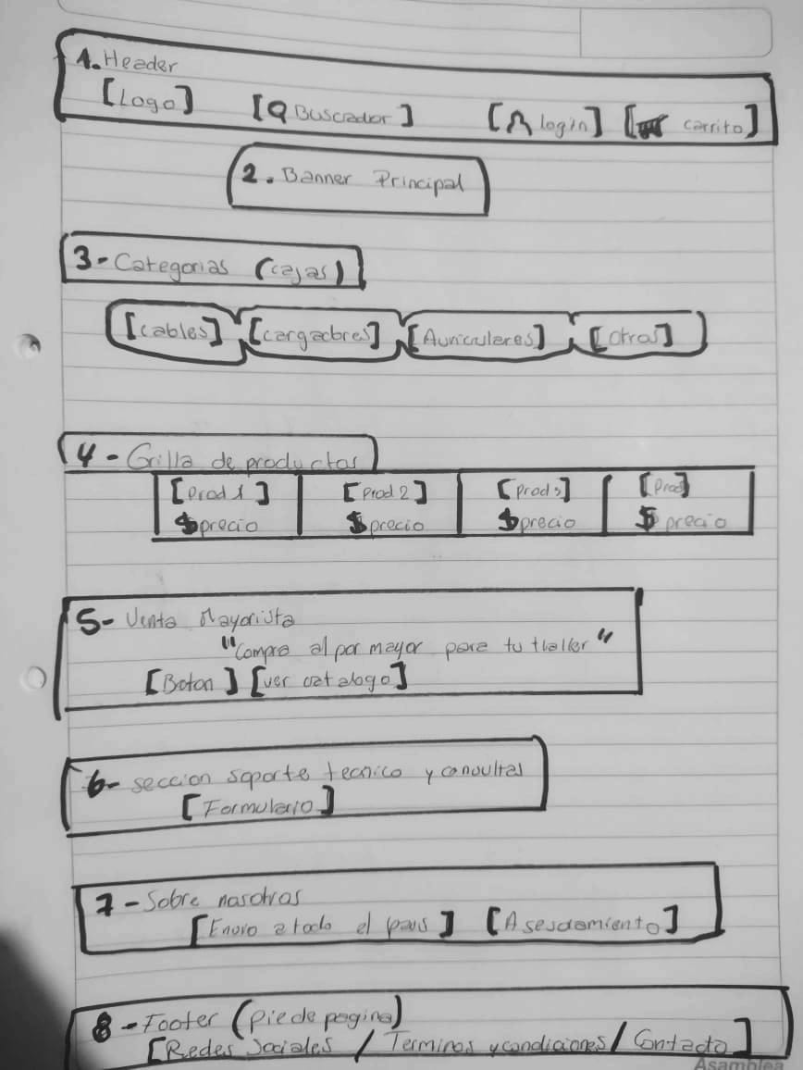
5- Dibujar el mapa del sitio completo, incluir al menos un camino que incluya dos niveles
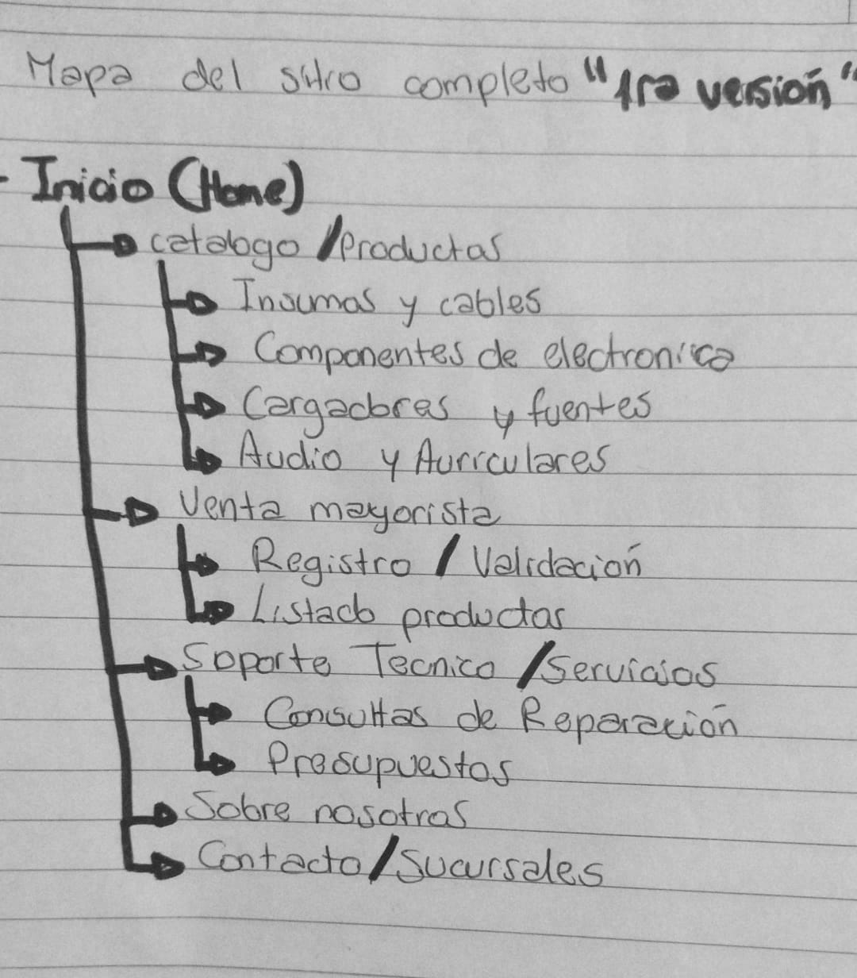
6- Crear un wideframe en Figma y subir la captura de pantalla
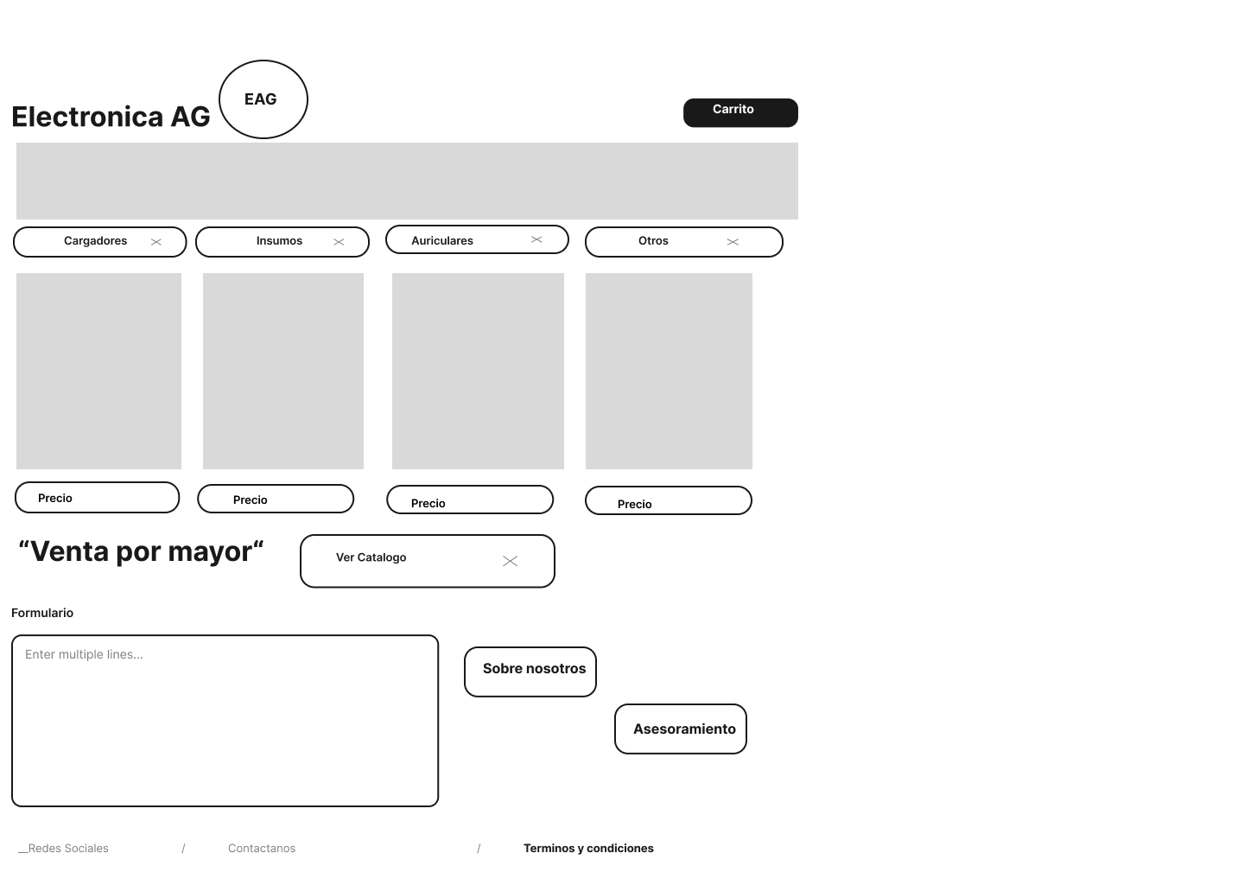
7- Crear un repositorio de GitHub para desarrollar el tp y subir el enlace publico
https://github.com/gonzalochi97/Pagina-web

